À EMPRESA 46.924.939 CENIRA DE OLIVEIRA - ME
PROCESSO LICITATÓRIO Nº 063/2025
PREGÃO ELETRÔNICO Nº 033/2025

O SAAE – Serviço Autônomo de Água e Esgoto de Paraisópolis-MG, inscrito no CNPJ nº 05.114.647/0001-68, por intermédio de seu diretor ELEANDRO DE SOUZA FRAGA, vem perante vossa senhoria interpor diligência referente ao item 25 do edital do referido processo em questão.

I – DO OBJETO:

CONTRATAÇÃO DE PESSOA JURÍDICA PARA FORNECIMENTO DE 53 (CINQUENTA E TRÊS) CESTAS NATALINAS A SEREM DISTRIBUÍDAS GRATUITAMENTE AOS SERVIDORES PÚBLICOS DO SAAE POR OCASIÃO DAS FESTIVIDADES DE FINAL DE ANO.

II – DOS FATOS:

Item 25 do Edital

Ave especial Por exemplo Chester, resfriada ou congelada, eviscerada, sem miúdos, com pele, própria para consumo humano.
- Peso: Unidade com peso aproximado entre 3,5 kg e 5,0 kg. Produto obtido de linhagem genética especial de frango, de peito e coxas volumosos e carne de textura macia e suculenta;
-Baixo teor de gordura em relação ao frango comum;
- Embalada individualmente, com rótulo contendo informações obrigatórias conforme legislação vigente (data de fabricação, validade, peso líquido, identificação do fabricante, selo do SIF);
- Conservação em temperatura adequada (resfriado de 0°C a 4°C ou congelado até - 18°C);
-Produto de primeira qualidade, pronto para preparo.

Durante a análise da proposta apresentada pela empresa 46.924.939 CENIRA DE OLIVEIRA – ME, CNPJ nº 46.924.939/0001-43, com sede à Rua Justino Paulistano de Olivas, 240, Bairro Varginha, Itajubá-MG, verificou-se que a marca ofertada não é amplamente conhecida no mercado, motivo pelo qual a Comissão de Licitação realizou pesquisas adicionais a fim de avaliar sua procedência, reputação e qualidade.
Nessas consultas, foram identificadas diversas reclamações de consumidores em plataformas públicas, especialmente no portal “RECLAME AQUI”. Ademais, constatou-se que a ANVISA possui restrições relacionadas à circulação de determinados produtos da mesma fabricante, ainda que não seja exatamente o item ofertado no certame.
Os links e imagens utilizados na análise encontram-se abaixo nesse documento, para ciência.

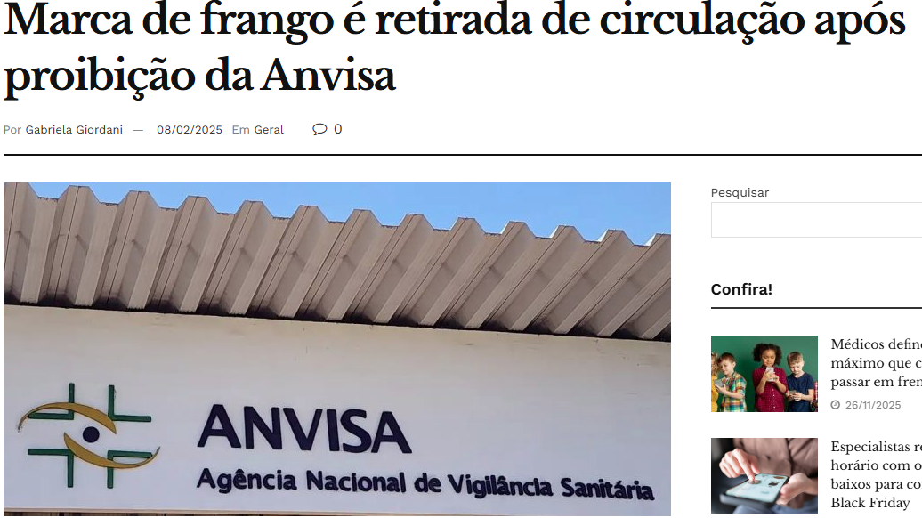
https://diariodocomercio.com.br/mix/marca-de-frango-e-retirada-de-circulacao-apos-proibicao-da-anvisa/

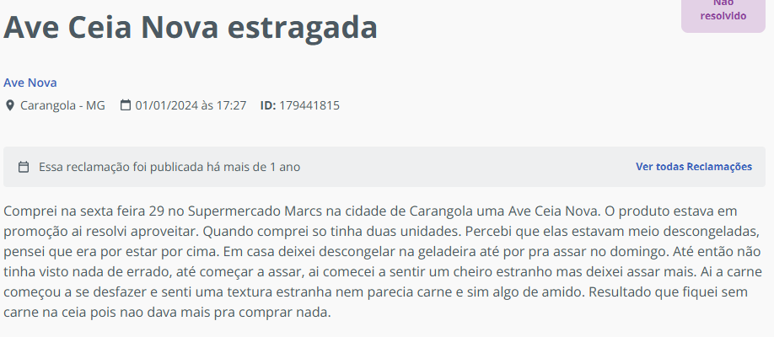
https://www.reclameaqui.com.br/ave-nova/ave-ceia-nova-estragada_ASpg52C-AwLaDHlc/

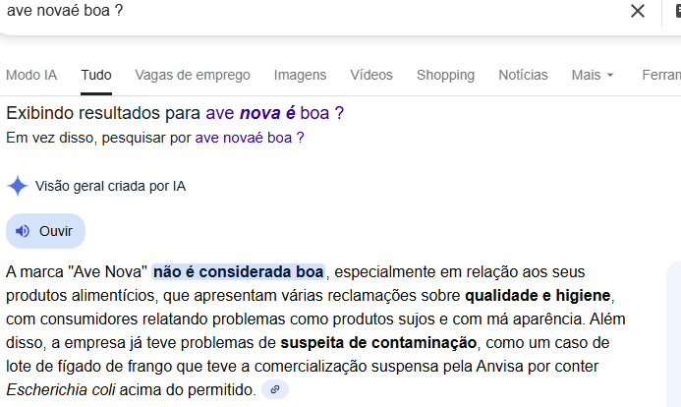
https://www.google.com/search?q=ave+nova+%C3%A9+boa+%3F&sca_esv=7cb5a2c0938f91b5&ei=TUYnadHOIvrM1sQPysS66Q8&ved=0ahUKEwiRqfTDuJCRAxV6ppUCHUqiLv0Q4dUDCBE&uact=5&oq=ave+nova+%C3%A9+boa+%3F&gs_lp=Egxnd3Mtd2l6LXNlcnAiEWF2ZSBub3ZhIMOpIGJvYSA_MgQQABhHMgQQABhHMgQQABhHMgQQABhHMgQQABhHMgQQABhHMgQQABhHMgQQABhHSNyTBVDljwVY5Y8FcAd4ApABAJgBAKABAKoBALgBA8gBAPgBAZgCCKACGMICChAAGLADGNYEGEeYAwDiAwUSATEgQIgGAZAGCJIHATigBwCyBwC4BwDCBwUwLjcuMcgHEA&sclient=gws-wiz-serp

Tais informações geraram insegurança quanto à confiabilidade e regularidade da marca apresentada, motivo pelo qual a Comissão deliberou pela necessidade de abertura de diligência.

III - DO PEDIDO:
Diante do exposto, solicitamos que a empresa informe, no prazo de até 08horas do dia 27 de novembro, a substituição da marca inicialmente apresentada, ofertando produto equivalente que atenda às especificações do edital e possua regularidade demonstrada.
O não atendimento implicará na desclassificação da proposta, conforme disposições legais aplicáveis.

Cristiano Gonçalves Simão
Pregoeiro

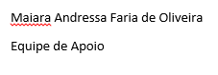
Roger Henrique de Faria
Equipe de Apoio



